面试资格审查地点及面试地点乘车路线图

一、面试资格审查地点（杭州华洋宾馆）
1．地图图示
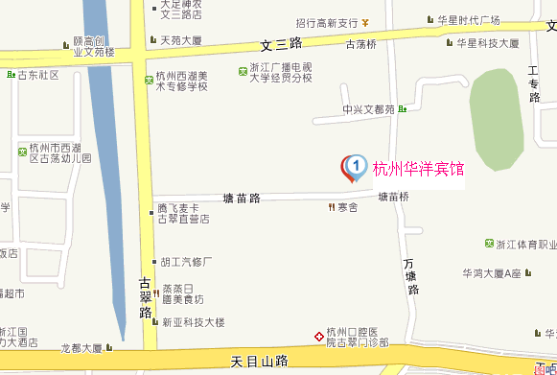
2．公交线路
杭州火车站—华洋宾馆 156/K156、290/K290至东方通信大厦站或天苑花园站
杭州火车南站—华洋宾馆 先坐K301至武林小广场站，再坐156/K156、24/K24至东方通信大厦站或天苑花园站
汽车东站—华洋宾馆 B支2路至古荡站
汽车西站—华洋宾馆 K193、K356至古荡站
汽车北站—华洋宾馆 15/K15至古荡站
萧山机场可乘机场大巴—武林门 坐156/K156、24/K24至东方通信大厦站或天苑花园站

其他可至华洋宾馆的公交线路：816/K816路，万塘路塘苗路口站。

二、面试地点（浙江财经学院文华校区）
1．地图图示
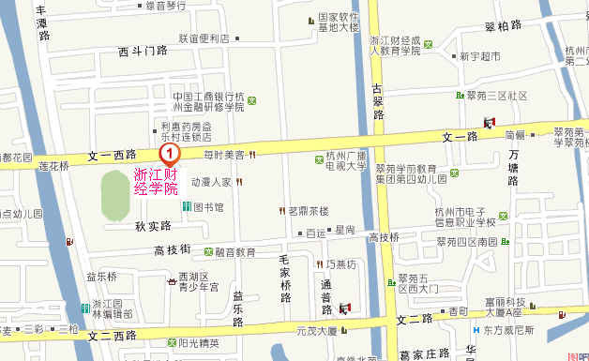

2．公交线路
B2、70/K70、303/K303、804、25/K25、K75、804、K278、K43、815路，益乐路口站。

